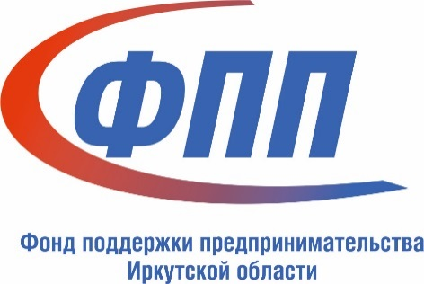
Фонд «Центр поддержки субъектов малого и среднего предпринимательства
в Иркутской области» совместно с
ООО «Центр профессионального образования»
проводит семинар на тему
«ГОСЗАКУПКИ. ГОСЗАКАЗ»

Дата проведения: 23 ноября 2017 года с 15-00
Место проведения: https://pruffme.com/landing/u304647/tmp1510123678
Российское законодательство о госзакупках кардинально реформируется. Изменения носят всеобъемлющий характер: они касаются организации бизнес-процесса закупки (от планирования до исполнения контракта), информационного обеспечения закупок, способов проведения конкурентных процедур и пр.
С целью содействия развитию малого и среднего предпринимательства в Иркутской области 23 ноября 2017 года с 15-00 состоится веминар на тему «Госзакупки. Госзаказ».
В рамках семинара планируется обсудить основные принципы проведения закупок, знание которых позволит самостоятельно работать в этой области, ясно представлять уровень ответственности и откроет новые возможности для развития.

Среди вопросов, запланированных к обсуждению:
- Контрактные отношения в сфере закупок – как это работает?
- Каким образом принять участие в различных способах закупок?
- На какие изменения законодательства стоит обратить внимание?
- Какие преимущества предоставляются субъектам малого и среднего предпринимательства?
- Как правильно подготовить и подать заявку на участие в закупках?
- Как осуществляется информационное обеспечение контрактной системы?
- Как приобрести и использовать Электронную цифровую подпись?
- Какие требования могут предъявляться к участникам закупок?
- Какая информация об участнике закупки будет включаться в реестр недобросовестных поставщиков и в каких случаях?
- Что будет обязан предпринять поставщик (подрядчик, исполнитель), если в ходе конкурса или аукциона цена контракта снижена на 25 и более процентов?
- Какие бывают особенности при заключении и исполнении контракта?
- Как происходит банковское сопровождение контрактов?
- Какие существуют возможности одностороннего отказа от исполнения контракта?

К дискуссии приглашены представители Администрации (по месту проведения), а также преподаватели Центра профессионального образования.

Участие бесплатное, при условии предварительной регистрации на сайте https://pruffme.com/landing/u304647/tmp1510123678
Узнать более подробную информацию можно на официальной сайте:
http://irkcpp.ru/event/семинар-госзакупки-госзаказ-в-горо/ или
http://cpo.irk.ru/
Контактная информация:
По всем вопросам организации мероприятия: cpoirkutsk@rambler.ru
Руководитель ООО «ЦПО»: Дорошенко Татьяна Геннадьевна
Ответственный исполнитель: Козлова Наталия Леонидовна
Телефоны: +7 (3952) 522-628, 403-307

